**Zpráva z činnosti školní družiny za měsíc listopad**

Svatý Martin se s vločkami opozdil o několik dní, tak jsme si užili alespoň ten jeden den bílé peřiny. Děti s radostí postavily malého sněhuláčka, vytvořily sněhové kouličky, ale nejlepší byla přeci jenom pořádná koulovačka.

Vysvětlili jsme si skutečný význam pranostiky o svatém Martinovi. Svátek jsme si zpestřili pečením svatomartinských rohlíčků s oříškovou a čokoládovou náplní. To byla dobrůtka! Někdo se poprvé seznámil s luštěním svatomartin- ského sudoku a na závěr nás čekala na školním hřišti svatomartinská stezka s plněním různých úkolů.

Z papíru si děti vystřihovaly sovu pálenou ukrytou v dutině stromu, v přírodě se naučily vyrábět lodičky z kůry stromů, které pouštěly po místním potůčku. Z nasbíraných větví vyřezaly a vykouzlily krásné Mikuláše. Svoji fantazii využily v konstruktivních hrách a sestavily spoustu zajímavých výrobků. Také si mohly zasoutěžit v přírodovědném bingu, kde využily svých školních znalostí.

Často jsme pobývali venku na velkém hřišti, kde kluci hráli svůj oblíbený fotbal. V tělocvičně děti zdolávaly opičí dráhu, skákaly přes velkou řeku, hrály různé pohybové a míčové hry.

Při odpočinkových chvilkách jsme si četli příběhy dětí z knihy „Hurá do školy!“, vyprávěli si různé zážitky, kreslili křídou na tabuli, vyplňovali tajenky, hráli rytmické hry nebo se snažili uhádnou některé hádanky ze Špalíčku.

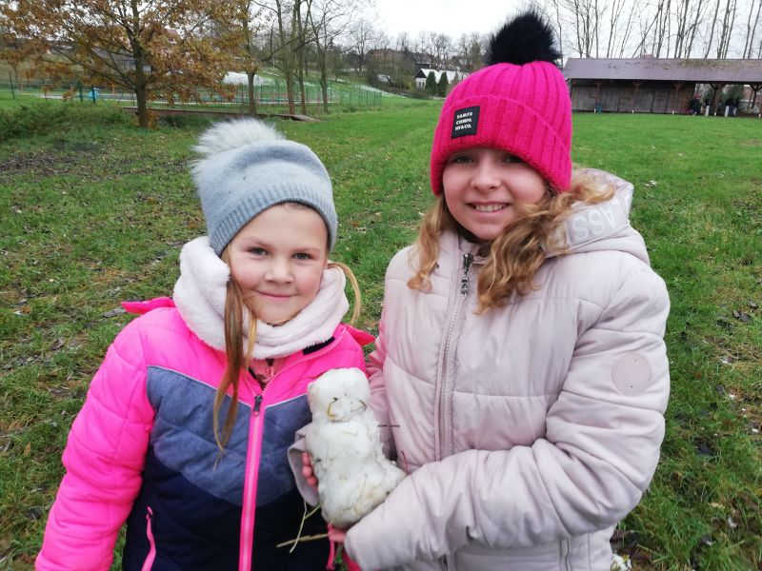

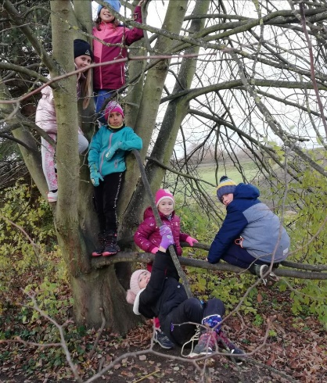

Vypracovala: H. Mlejnecká